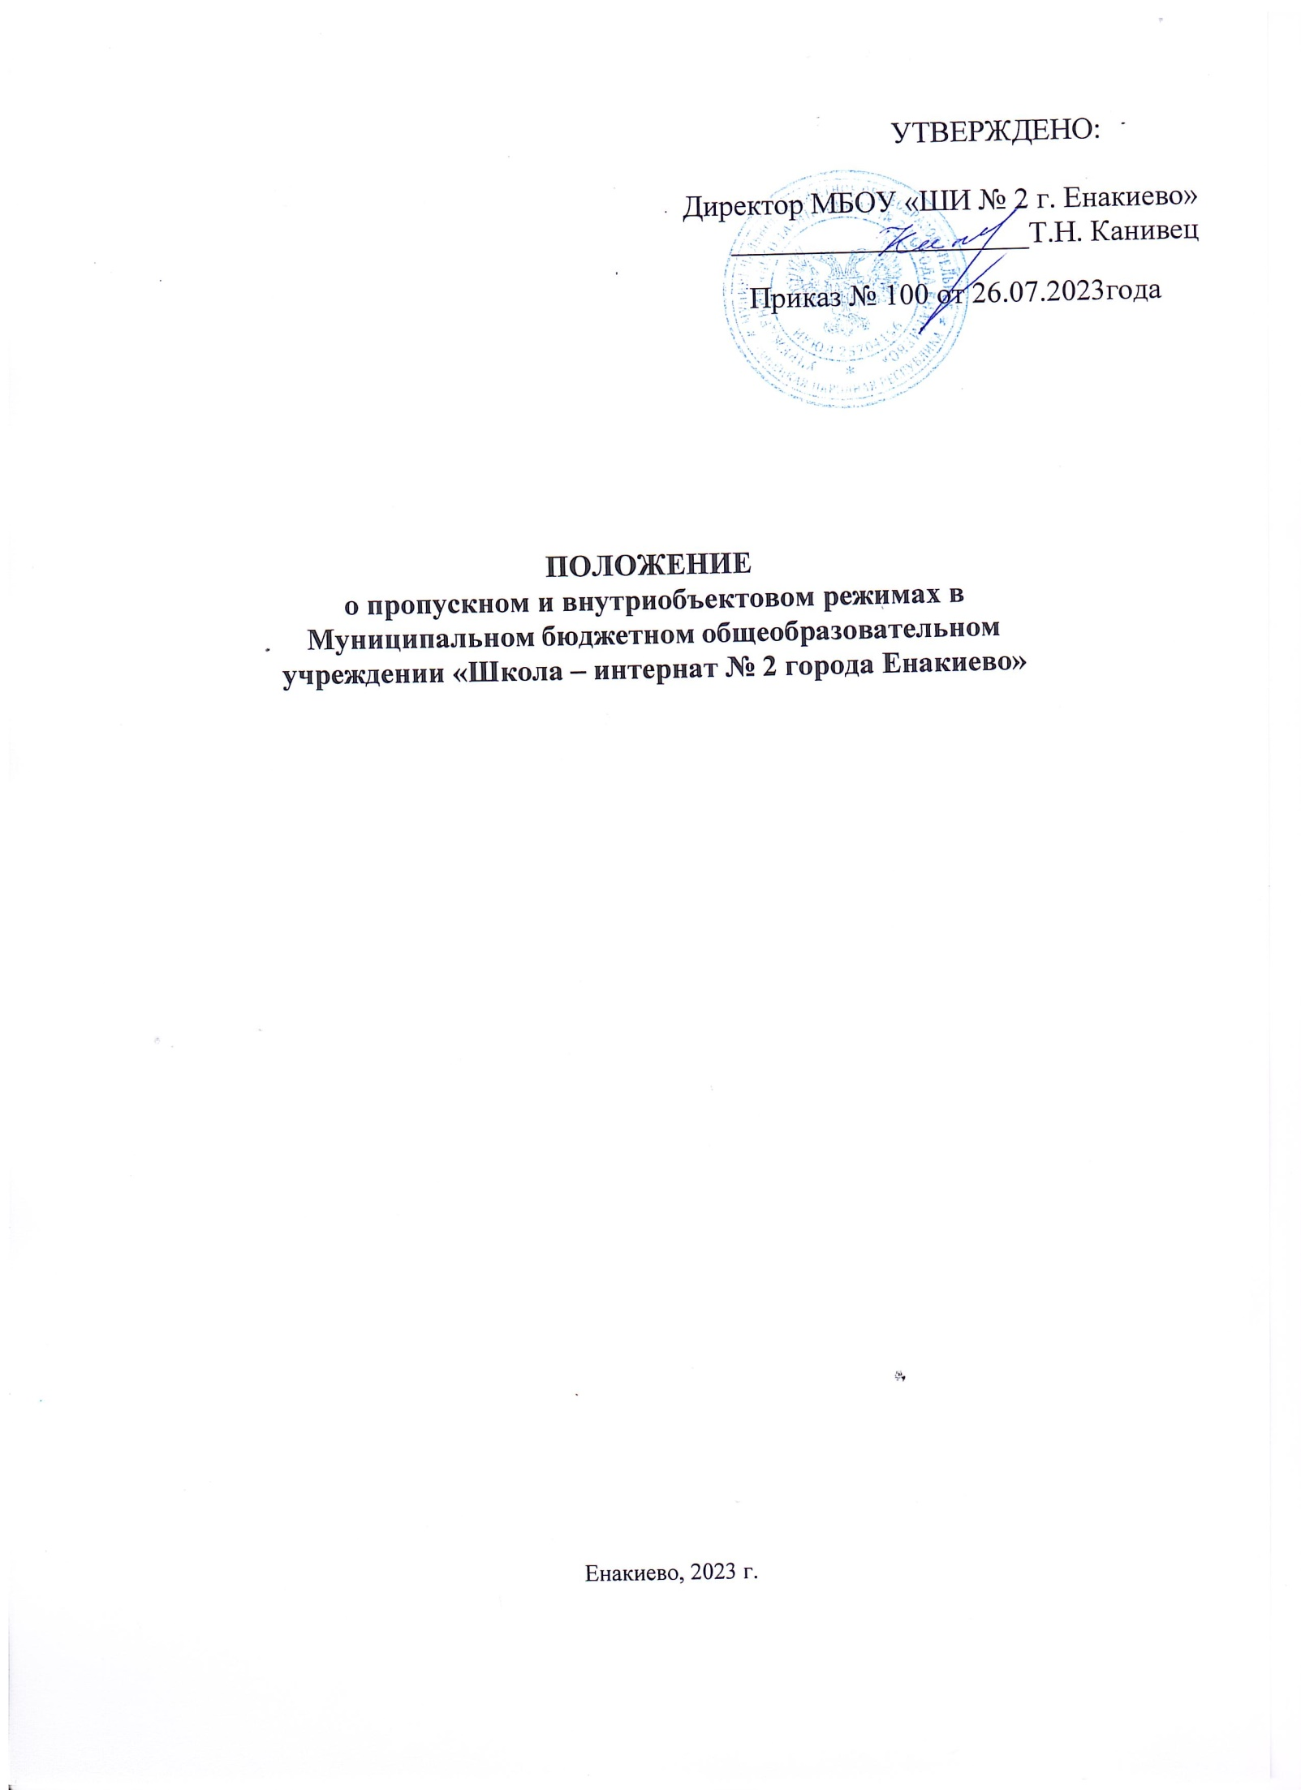

1. **Общие положения**
   1. Настоящее Положение о пропускном и внутриобъектовом режимах в МБОУ «ШИ № 2 Г. ЕНАКИЕВО» (далее – Положение и школа соответственно) устанавливает организационно-правовые ограничения, порядок доступа работников, обучающихся, их родителей (законных представителей), иных посетителей на территорию и в здание школу, вноса и выноса материальных средств, въезда и выезда автотранспорта, правила пребывания и поведения.
   2. Положение разработано в соответствии с Федеральным законом от 06.03.2006 № 35-ФЗ «О противодействии терроризму», Федеральным законом от 29.12.2012 № 273-ФЗ «Об образовании в РФ», Законом от 11.03.1992 № 2487-1 «О частной детективной и охранной деятельности в РФ», постановлением Правительства от 02.08.2019 № 1006 «Об утверждении требований к антитеррористической защищенности объектов (территорий) Министерства просвещения РФ и объектов (территорий), относящихся к сфере деятельности Министерства просвещения РФ, и формы паспорта безопасности этих объектов (территорий)», ГОСТ Р 58485-2019 «Обеспечение безопасности образовательных организаций. Оказание охранных услуг на объектах дошкольных, общеобразовательных и профессиональных образовательных организаций. Общие требования», уставом школы.
   3. Пропускной режим устанавливается в целях обеспечения прохода (выхода) обучающихся, работников и посетителей в здание школы, въезда (выезда) транспортных средств на территорию школы, вноса (выноса) материальных ценностей, исключающих несанкционированное проникновение граждан, транспортных средств и посторонних предметов на территорию и в здание школы.
   4. Внутриобъектовый режим устанавливается в целях обеспечения мероприятий и правил, выполняемых лицами, находящимися на территории и в здании школы, в соответствии с требованиями внутреннего распорядка и пожарной безопасности.
   5. Организация и контроль за соблюдением пропускного режима и непосредственное выполнение пропускного режима возлагается на штатных работников школы, на которых в соответствии с приказом директора школы возложена ответственность за пропускной режим. При необходимости в целях организации и контроля за соблюдением пропускного и внутриобъектового режимов, а также образовательно-воспитательной деятельности и распорядка дня из числа заместителей директора школы и работников назначается дежурный администратор.
   6. Требования настоящего Положения распространяются в полном объеме на посетителей школы, обучающихся, их родителей (законных представителей), весь педагогический состав, технических работников, а также работников обслуживающих организаций, осуществляющих свою деятельность на основании заключенных с школой гражданско-правовых договоров.

# Пропускной режим работников, обучающихся,

**их родителей (законных представителей) и иных посетителей**

# Общие требования

* + 1. Пропуск работников, обучающихся и посетителей в здание школы осуществляется через центральный вход здания школы. Запасные выходы на пропуск открываются только с разрешения директора или его заместителя, а в их отсутствие – с разрешения дежурного администратора или ответственного за пропускной режим. На период открытия запасного выхода контроль осуществляет лицо, его открывающее.
    2. В периоды повышенной готовности и чрезвычайных ситуаций, а также в целях усиления мер безопасности приказом директора школы пропуск граждан на территорию и в здание школы может ограничиваться либо прекращаться.

# Пропускной режим работников

* + 1. Работники школы допускаются в здание школы без записи в журнале регистрации посетителей по списку, утвержденному директором школы, (список прилагается).
    2. В нерабочее время и выходные дни в школу допускаются директор школы, его заместители и ответственный за пропускной режим.
    3. Работники, которым по роду работы необходимо быть в школе в нерабочее время, выходные дни, допускаются на основании служебной записки, заверенной подписью директора школы или его заместителей либо с устного разрешения директора школы или его заместителей.

# Пропускной режим обучающихся

* + 1. Обучающиеся допускаются в здание школы в установленное распорядком дня время без предъявления документов и записи в журнале регистрации посетителей.
    2. Обучающиеся, прибывшие вне установленного времени, допускаются в школу с разрешения директора школы или его заместителей либо дежурного администратора.
    3. Организованное посещение кинотеатров, музеев, выставочных залов, библиотек и т. д. за пределами школы проводится в соответствии с планами воспитательной работы, планами внеурочной работы с разрешения родителей (законных представителей). Выход обучающихся осуществляется только в сопровождении педагогического работника.
    4. Во время каникул учащиеся допускаются в школу согласно плану мероприятий, утвержденному директором школы.

# Пропускной режим родителей (законных представителей) обучающихся и иных посетителей

* + 1. Родители (законные представители) обучающихся и посетители для разрешения личных вопросов могут быть допущены в школу по предварительной договоренности с администрацией, о чем ответственный за осуществление пропускного режима должен быть проинформирован заранее. Проход разрешается после предъявления документа, удостоверяющего личность, и сообщения, к кому они направляются. Регистрация посетителей и родителей (законных представителей) в журнале учета при допуске в здание школы по документу, удостоверяющему личность, **обязательна.**
    2. Незапланированный проход родителей (законных представителей) и посетителей допустим только с разрешения ответственного за пропускной режим или директора школы и осуществляется после уроков, а в экстренных случаях – до уроков и во время перемен.
    3. Родители (законные представители) и посетители допускаются в школу, если не превышено максимальное возможное число – 25 посетителей. Остальные посетители ждут своей очереди. Исключение – случаи, установленные в пункте 2.4.4 настоящего Положения.
    4. При проведении массовых мероприятий, родительских собраний, семинаров и других мероприятий посетители и родители (законные представители) допускаются в здание школы при предъявлении документа, удостоверяющего личность, по спискам посетителей, заверенным печатью и подписью директора школы.

# Пропускной режим сотрудников ремонтно-строительных организаций

* + 1. Рабочие и специалисты ремонтно-строительных организаций пропускаются в помещения школы по распоряжению директора школы или на основании заявок и согласованных списков.
    2. Производство работ осуществляется под контролем специально назначенного приказом директора представителя школы.
    3. В случае аварии (повреждения) электросети, канализации, водопровода или отопительной системы и выполнения других срочных работ в ночное время, выходные и нерабочие праздничные дни пропуск работников аварийных служб, прибывших по вызову, осуществляется беспрепятственно в сопровождении работника школы

# Пропускной режим сотрудников вышестоящих организаций и проверяющих лиц

* + 1. Лица, не связанные с образовательным процессом, посещающие школу по служебной необходимости, пропускаются при предъявлении документа, удостоверяющего личность, с записью в журнале учета посетителей.
    2. В соответствии с действующим законодательством отдельные категории лиц пользуются правом беспрепятственного прохода на территорию и в здания школы при предъявлении ими служебного удостоверения. К ним относятся работники прокуратуры, полиции, МВД, ФСБ и МЧС. Об их приходе ответственный за осуществление пропускного режима немедленно докладывает директору школы, а в его отсутствие – дежурному администратору или заместителю директора.
    3. Допуск проверяющих лиц осуществляется после предоставления распоряжения о проверке и документов, удостоверяющих личность, с записью в журнале учета посетителей.

# Пропускной режим для представителей средств массовой информации и иных лиц

* + 1. Допуск в школу представителей средств массовой информации осуществляется с разрешения директора школы.
    2. Допуск в школу лиц, осуществляющих коммерческие и некоммерческие операции (презентации, распространение методических материалов, фотографирование и т. п.), осуществляется с разрешения директора школы или его заместителей.

# Пропускной режим транспортных средств

* 1. **Общие требования**
     1. Пропуск транспортных средств осуществляется через ворота на территории школы.
     2. При обнаружении признаков неправомерного въезда на территорию школы или попытке выезда с его территории (несоответствие документов на транспортное средство, несоответствие груза накладной) к транспортному средству могут быть применены меры по ограничению движения автотранспорта до выяснения конкретных обстоятельств.
     3. В периоды повышенной готовности и чрезвычайных ситуаций, а также в целях усиления мер безопасности приказом директора школы допуск транспортных средств на территорию школы может ограничиваться.

# Пропуск транспортных средств

* + 1. Въезд транспортных средств школы осуществляется в соответствии со списком автотранспорта, имеющего разрешение на въезд, который утверждается директором школы, а также по транспортным пропускам.
    2. Въезд личного автомобильного транспорта работников на территорию школы осуществляется при предъявлении транспортного пропуска. Стоянка личного транспорта преподавательского состава и технического персонала осуществляется только с разрешения директора школы.
    3. Въезд на территорию школы мусороуборочного, снегоуборочного, грузового автотранспорта, доставляющего продукты, мебель, оргтехнику, канцелярские товары и др. на основании заключенных со школой гражданско-правовых договоров, осуществляется при предъявлении водителем путевого листа и сопроводительных документов (товарно-транспортных накладных) либо на основании списков, заверенных директором школы.
    4. Въезд транспортных средств, обеспечивающих строительные работы, осуществляется по представленным спискам, согласованным с директором школы.
    5. Транспортные средства специального назначения (пожарные машины, автомобили скорой помощи, правоохранительных органов и др.) при аварийных ситуациях, стихийных бедствиях, пожарах и других чрезвычайных ситуациях на территорию школы пропускаются беспрепятственно.
    6. Транспортные средства МВД, ФСБ, МЧС и других государственных надзорных органов могут въезжать в любое время суток без осмотра при наличии письменных предписаний в сопровождении сотрудников отдела безопасности. О факте их прибытия ответственный за пропускной режим немедленно докладывается директору школы.

# Пропускной режим материальных ценностей и грузов

4.1. Внос (ввоз) грузов, материальных ценностей и иного имущества (офисная мебель, производственное оборудование, техника и др.) осуществляется материально ответственными лицами, независимо от того, временно или безвозвратно вносятся ценности.

* 1. Ручную кладь посетителей ответственный за пропускной режим проверяет с их добровольного согласия. В случае отказа посетителя от проведения осмотра вносимых (выносимых) предметов ответственный за пропускной режим вызывает дежурного администратора и действует согласно требованиям своей должностной инструкции.
  2. Крупногабаритные предметы, ящики, коробки проносятся в здание школы после проведенного их осмотра, исключающего внос запрещенных предметов в здание школы (холодное и огнестрельное оружие, наркотики и т. п.).
  3. Решение о вносе оборудования, инвентаря и материалов для проведения занятий с обучающимися принимается заместителем директора по УВР (в его отсутствие – лицом, назначенным директором школы) на основании предварительно оформленной служебной записки от учителя.
  4. Работники эксплуатационно-ремонтных подразделений административно- хозяйственной части школы, осуществляющие обслуживание и текущий ремонт, имеют право на вынос (внос) инструментов, приборов, расходных материалов без специального разрешения.
  5. Материальные ценности сторонних предприятий и обслуживающих организаций вносятся (ввозятся) в школу по заявкам от руководителей данных организаций, скрепленным их подписью и печатью, согласованным с ответственным за пропускной режим и завизированным директором школы.
  6. Пакеты, бандероли, корреспонденция, поступающие почтовой связью, через службы курьерской доставки и т. д., принимаются в общем отделе и регистрируются в специальном журнале. О любых неожиданных доставках сообщается адресату или работникам администрации школы. В других случаях прием почтовых отправлений на хранение и дальнейшую передачу запрещается.

# Внутриобъектовый режим в мирное время

* 1. **Общие требования**
     1. В соответствии с Правилами внутреннего распорядка в рабочие дни находиться в здании и на территории школы разрешено следующим категориям:
        + обучающимся с понедельника 07:30
        + педагогическим и техническим работникам с 07:00 до 21:00;
        + работникам столовой с 06:00 до 20:00;
        + посетителям с 08:00 до 15:00.
     2. В любое время в школе могут находиться директор школы, его заместители, а также другие лица по письменному решению директора.
     3. Лица, имеющие на руках разовые пропуска, могут находиться в зданиях и на территории школы в течение времени, указанного в пропуске. После записи данных в журнале регистрации посетители перемещаются по территории школы в сопровождении дежурного администратора или педагогического работника, к которому прибыл посетитель.

# Порядок и правила соблюдения внутриобъектового режима

* + 1. В школе запрещено:
       - проживать, каким бы то ни было лицам;
       - нарушать Правила внутреннего распорядка школы;
       - осуществлять фото и видеосъемку без письменного разрешения директора школы;
       - курить на территории и здании;
       - загромождать территорию, основные и запасные ходы (выходы), въезды (выезды), лестничные площадки, подвальные и чердачные помещения строительными и другими материалами или предметами, которые могут явиться причиной, способствующей возгоранию, препятствующей ликвидации пожара, затрудняющей эвакуацию людей, имущества и транспорта, а также способствующей закладке взрывного устройства;
       - употреблять наркотические (токсичные) вещества, находиться лицам с выраженными признаками алкогольного опьянения;
       - совершать действия, нарушающие (изменяющие) установленные режимы функционирования технических средств охраны, пожарной сигнализации, вентиляции и теплоснабжения;
    2. В целях обеспечения общественной безопасности, предупреждения противоправных действий работники, обучающиеся, их родители (законные представители) и посетители обязаны подчиняться требованиям ответственного за пропускной режим, действия которого находятся в согласии с настоящим Положением и должностной инструкцией.

# Внутриобъектовый режим основных помещений

* + 1. По окончании рабочего дня все помещения проверяются на соответствие требованиям пожарной безопасности и закрываются ответственными работниками.
    2. Ключи от помещений выдаются (принимаются) в специально отведенном и оборудованном для хранения ключей месте. Выдача и прием ключей осуществляется гардеробщиком.

5.3.4. Ключи от запасных выходов (входов), чердачных, подвальных помещений хранятся в специально отведенном и оборудованном для хранения ключей месте, выдаются под подпись в журнале приема и выдачи ключей по спискам, согласованным с работником, ответственным за безопасность.

# Внутриобъектовый режим специальных помещений

* + 1. С целью обеспечения внутриобъектового режима ответственным работником определяется список специальных помещений (серверные, компьютерные классы, архив, музей, склады, подсобные помещения и др.) и устанавливается порядок доступа в них.

# Внутриобъектовый режим в условиях повышенной готовности и чрезвычайных ситуаций

* 1. В периоды повышенной готовности и чрезвычайных ситуаций приказом директора школы нахождение или перемещение по территории и зданию школы может быть прекращено или ограничено.
  2. В периоды подготовки и проведения массовых мероприятий приказом директора школы нахождение или перемещение по территории и зданию школы может быть ограничено.
  3. При обострении оперативной обстановки принимаются незамедлительные меры:
* при внезапном нападении или возникновении массовых беспорядков в непосредственной близости от территории прекращается пропуск работников, обучающихся, посетителей на выход, организуется их размещение в безопасном месте или эвакуация в безопасное место;
* в случае обнаружения взрывного устройства или подозрительного предмета на объекте проводится эвакуация, прекращается допуск всех лиц до прибытия специалистов по обезвреживанию взрывных устройств, аварийно-спасательных служб и иных структур;
* при возгорании или разлитии сильнодействующих химических или ядовитых веществ прекращается допуск, осуществляется беспрепятственный выход и выезд до прибытия аварийно- спасательных служб, пожарной охраны, МЧС;
* в случае срабатывания или отказа охранной сигнализации блокируется «сработавший» объект, усиливается бдительность, прекращается пропуск посетителей на вход и на выход до выяснения обстановки и причины срабатывания сигнализации.

# Ответственность

* 1. Работники, виновные в нарушении требований настоящего Положения (попытка пройти на территорию в состоянии алкогольного или наркотического опьянения, без пропуска, по поддельному пропуску; передача пропуска другому лицу; невыполнение законных требований дежурных учителей, администраторов, уклонение от осмотра вещей; ввоз материальных ценностей без документов или по поддельным документам и т. п.), привлекаются к дисциплинарной ответственности в соответствии с действующим законодательством Российской Федерации и Правилами трудового распорядка.

Учащиеся основных классов старше 15 лет, виновные в нарушении настоящего Положения, могут быть привлечены к дисциплинарной ответственности.

* 1. Лицо, нарушающее внутриобъектовый и (или) пропускной режимы, может быть задержано ответственным за пропускной режим, директором или его заместителями на месте правонарушения и должно быть незамедлительно передано в полицию.